Nama : M. Rofiki Abdillah

Nim : 1310651009

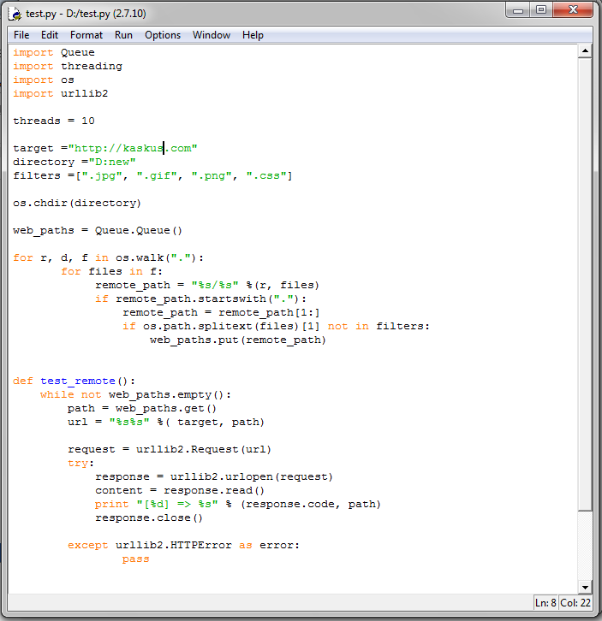

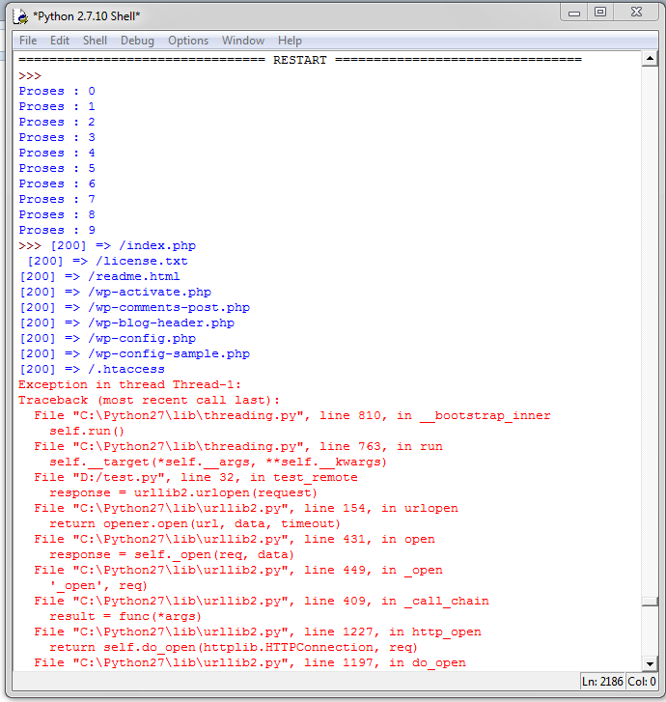

Nama : Nasrullah Syariful Anam

NIM : 1310651018

KomodoMedia.com

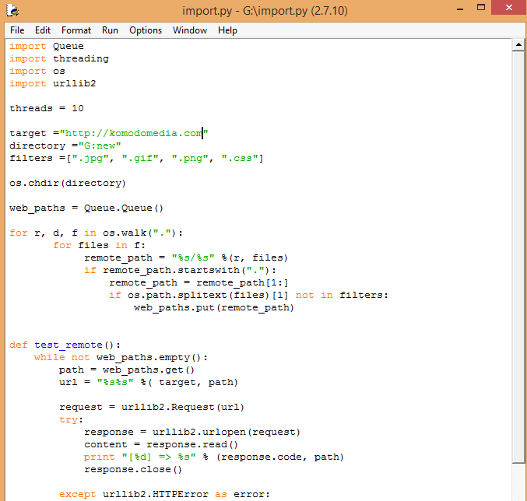

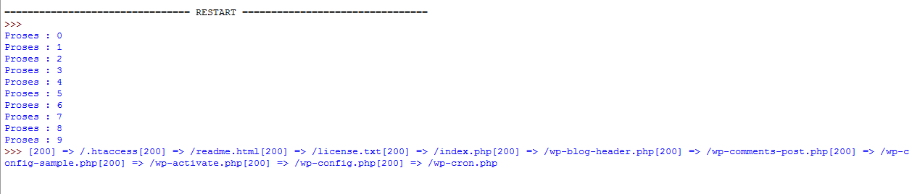

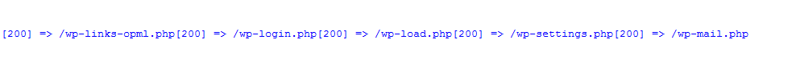



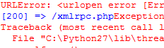

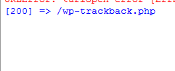

Nama : Jarno Hadi S

NIM : 1310651032

